МІНІСТЕРСТВО ОСВІТИ І НАУКИ УКРАЇНИ

НАЦІОНАЛЬНИЙ АВІАЦІЙНИЙ УНІВЕРСИТЕТ

Інститут комп'ютерних інформаційних технологій

Кафедра інженерії програмного забезпечення

ЛАБОРАТОРНА РАБОТА № 1.1

з дисципліни «Якість программного забезпечення та тестування»

Оцінка якості програмного забезпечення

Виконав:

студент групи ПІ-315

Герасимчук І.В.

Прийняв:

Асист. Корнієнко С.П.

Київ – 2019

**Мета лабораторної роботи:**

Оцінити якість реального програмного забезпечення і підготувати набір документів, який включає в себе технічне завдання, тест кейси і звіт про баги.

**Хід роботи:**

1. Завантажив і встановив програму RSS Bandit версії 1.9.0.1002

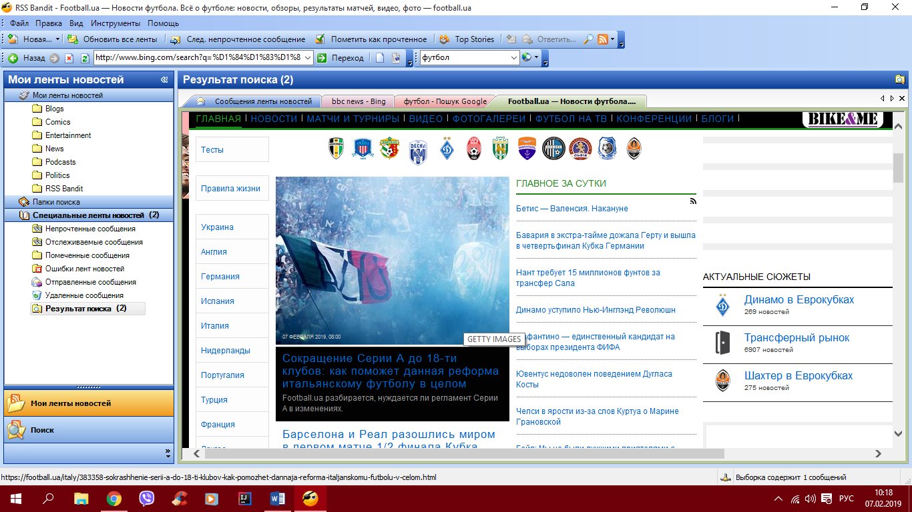

Рис.1 – Головне меню програми

1. Для тестування я обрав панель закладок

|  |  |  |
| --- | --- | --- |
| **ID** | **Description** | **Area** |
| **R001** | Новини автоматично повинні відкриватися у новій вкладці | Панель закладок |
| **R002** | При переході між вкладками, повинні корректно відображатися RSS-новини та веб-сторінки | Панель закладок |

1. До технічних вимог створив тест-кейси:

|  |  |  |  |
| --- | --- | --- | --- |
| **ID** | **Requirement ID** | **Steps** | **Status** |
| **1** | R001 | 1. Запустити RSS Bandit  2. Вибрати новину  3. Відкрити її  4. Переглянути, чи відкрилась веб-сторінка  5. Перевірити веб-сторінку на коректність, якщо відкрилась | *Test passed* |

|  |  |  |  |
| --- | --- | --- | --- |
| **ID** | **Requirement ID** | **Steps** | **Status** |
| **1** | R002 | 1. Запустити RSS Bandit  2. Додати кілька нових вкладок  3. Перейти між вкладками  4. Переглянути, чи відкрилась веб-сторінка  5. Перевірити веб-сторінку на коректність, якщо відкрилась | *Test passed* |

1. Помилки у роботі програми(баги) або недоліки при її використанні:

4.1 Через свою застарілість відображення деяких веб-сторінок проходить некоректно (не масштабується сторінка або з’їжджає розмітка веб-сторінки), або взагалі на відбувається.

4.2 В меню вкладок відсутня кнопка закриття кожної вкладки окремо.

1. Описав знайдені недоліки у вигляді технічних вимог:

|  |  |  |
| --- | --- | --- |
| **ID** | **Description** | **Area** |
| **R001** | Панель навігації повинна коректно відображати веб-сторінки(Підтримувати останні веб-стандарти) | Панель навігації |
| **R002** | При закритті новини на вкладці повинен бути доступний елемент закриття | Головне меню |

До даних технічних вимог сформулював тест-кейси:

|  |  |  |  |
| --- | --- | --- | --- |
| **ID** | **Requirement ID** | **Steps** | **Status** |
| **1** | R001 | 1. Запустити RSS Bandit  2. Відкрити в панелі навігації будь-яку категорію  3. В категорії вибрати RSS новину та натиснути на неї подвійним кліком  4. Перевірити чи коректно відображається веб-сторінка | *Test fails* |

|  |  |  |  |
| --- | --- | --- | --- |
| **ID** | **Requirement ID** | **Steps** | **Status** |
| **1** | R002 | 1. Запустити RSS Bandit  2. У меню новин відкрити новину або відкрити веб-сторінку за допомогою пошуку в інтернеті.  3. Перевірити, чи можливо закрити вкладку окремим елементом закриття одним кліком. | *Test fails* |

1. Написав звіт про помилки користуючись заданим шаблоном.

Product: RSS Bandit Version: 1.9.0.1002

Priority: Low

Scenario (Use Case): Web-page display

Component: RSS Bandit/Tabs

Type: Usability

QA Severity: low

DEF Number: DEF0001 Raised By: Gerasymchuk Igor

Summary:

Incorrectly displayed web-page

Steps to reproduce:

1. Run RSS Bandit
2. Open existing RSS
3. Press double click on RSS news

Actual Result:

Web-page displaying incorrectly

Expected Result:

Web-page is formed normaly

Environment:

Windows 7.

Notes:

Some kind of pages are displayed correctly, because of using old version of html and css

___________________________________________________________

Product: RSS Bandit Version: 1.9.0.1002

Priority: Low

Scenario (Use Case): The ability to close a tab

Component: RSS Bandit/Tabs

Type: Usability

QA Severity: low

DEF Number: DEF0002 Raised By: Gerasymchuk Igor

Summary:

Inability to close the tab with a single click

Steps to reproduce:

1. Run RSS Bandit
2. Open existing RSS
3. Check whether it is possible to close the tab with a single click

Actual Result:

Action can not be

Expected Result:

There is no corresponding element

Environment:

Windows 7.

Notes:

For ease of closing a tab button should be.

**Частина 2**

Для тестування я обрав свою програму у Visual Studio - Систему станції технічного обслуговування. (Дозволяє автоматизувати ведення документації з технічного обслуговування автомобілів).  
 **Виконання**1.Для тестування я обрав головне меню програми.

|  |  |  |
| --- | --- | --- |
| **ID** | **Description** | **Area** |
| **R001** | При натисканні на кнопку «Реєстрація» повинні відображатись поля для введення даних про користувача | Головне меню |
| **R002** | При натисканні на кнопку входу після введення логіну та пароля повинен здійснюватись вхід у систему та відбувається анкетування користувача. | Головне меню |

2.Тест-кейси до технічних вимог:

|  |  |  |  |
| --- | --- | --- | --- |
| **ID** | **Requirement ID** | **Steps** | **Status** |
| **1** | R001 | 1. Запустити STO  2. В головному меню обрати функцію реєстрації  3. Натиснути на кнопку «Реєстрація»  4. Перевірити чи відображаються поля для введення даних про користувача | *Test passed* |

|  |  |  |  |
| --- | --- | --- | --- |
| **ID** | **Requirement ID** | **Steps** | **Status** |
| **2** | R002 | 1. Запустити STO  2. Попередньо зареєструвати користувача  3. Ввести логін та пароль  4. Натиснути кнопку «Вхід»  5. Перевірити чи відображається анкета користувача з полями для введення даних | *Test passed* |

1. Написав звіт про помилки користуючись заданим шаблоном.

Product:STO

Priority: Low

Scenario (Use Case): Register

Component: STO/”Register”

Type: Usability

QA Severity: low

DEF Number: DEF0002 Raised By: Igor Gerasymchuk

Summary:

All right

Enviroment:

Windows 10.1.

**Функціональне тестування**

|  |  |  |  |
| --- | --- | --- | --- |
| № | Дія | Реакція системи | Результат |
| 1 | Авторизація | Вхід за допомогою введення логіна та пароля (для клієнтів , майстра та адміністратора) , далі відкривається діалогове вікно. | Вірно |
| 2 | Реєстрація користувача | Попередні вікна не закриваються, відкривається нове вікно для введення даних з радіокнопками «Клієнт» , «Адміністратор» , «Майстер». | Вірно |
| 3 | Клієнт натискає кнопку «Оформити замовлення» | Дані вводяться , але після натиснення кнопки «Оформити замовлення» нічого не відбувається. | Невірно |
| 4 | Майстер натискає “Відмовитись від замовлення” | В центрі екрану відкривається вікно із полями номер замовлення та причини відмови. | Вірно |
| 5 | Майстер натискає «Зробити звіт» або «Сформулювати рахунок до оплати» | Попередні вікна не закриваються , відкривається вікно з полями для введення інформації | Вірно |
| 6 | Майстер натискає «Зберегти як звіт» | Вікно зачиняється , повернення до вікна «Мастер» | Вірно |
| 7 | Майстер натискає «Відправити рахунок для оплати клієнту» | Вікно зачиняється , повернення до вікна «Мастер» | Вірно |
| 8 | Адміністратор натискає «Отримати останній звіт» | Нічого не відбувається | Невірно |
| 9 | Адміністратор натискає “Переглянути всі звіти” | Вікна не закриваються , відкривається папка на комп’ютері, в якій зберігаються звіти | Вірно |

RSS Bandit - повнофункціональний простий у використанні RSS-читач. Програма дозволяє задавати масу різних налаштувань для зручності користувача. Підтримуються стрічки формату Atom і RSS.

Продукт володіє безліччю встановлених стрічок, розбитих на категорії. Є можливість імпорту та експорту, а також автовизначення джерел новин і пошук за ключовими словами на одній з онлайнових пошукових систем.

Стрічки представлені у вигляді дерева каталогів, існують службові стрічки: непрочитані, що відслідковують, помічені повідомлення та ін. Для кожної стрічки користувач задає власні налаштування, що стосуються періоду поновлення, відображення, стилю оформлення, розташування колонок і т. Д.

Існує обмеження: для роботи рідера потрібна наявність встановленого пакета бібліотек .NET Framework.  
  
 Моя програма (STO) має досить зручний інтерфейс та зручна у використанні , може згодитись власникам СТО для отримання фідбеку від клієнтів. Працює майже ідеально , проте є пару недоліків.  
 **Висновок**

Я оцінив якість реального ПЗ і підготував набір документів, який включає в себе елементи технічного завдання, тест кейси і звіт про помилки, протестував дві програми та зрозумів їх переваги та недоліки.